Tailwind 사용하기

*************************

**우선**!, 사용하려는 버전은 4.0v으로 TailwindCss 4.0v 부터는  
**npx tailwindcss init**

Init 사용이 **불필요**해졌다

**또한**, **tailwind.config.js** 인 config.js 또한 **필요없어졌다**.  
  
그럼 config.js는 어디서? CSS 내부에서 지정해준다. >> @import "tailwindcss";

해당 관련자료는 공식문서 참조 >> [링크](https://tailwindcss.com/blog/tailwindcss-v4#css-first-configuration)

**************************

1. Vite 를 설치 << 필수는아닌데 하면 빠르기도하고 tailwind가 vite로 설치하는걸 권장하는거 같아서 , 그리고 무엇보다 빠르니까 안할이유가 없다  
     
   터미널에서 npm create vite@latest  
   하면 이어서 프로젝트 이름을 입력한다. “tailwind-project”  
   그 뒤 프레임워크를 선택한다 >>React  
   마지막으로 언어를 선택한다 >> javascript  
     
   끝  
   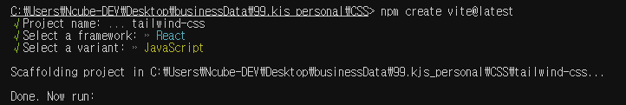
2. 생성된 폴더로 가서 npm install 해준다.
3. 그럼이제 tailwind를 추가해보자 생성된 폴더로 이동하고 아래의 터미널을 입력  
   npm install -D tailwindcss @tailwindcss/vite
4. Vite를 이용해 project를 생성했다면 vite.config.js 가 이미 있을것이다.  
   거기에 tailwind를 쓰도록 추가한다.  
   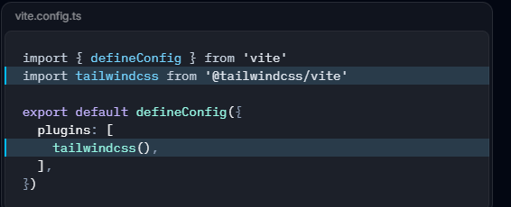  
   이렇게 >> 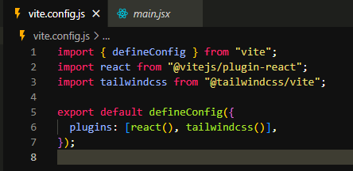
5. Tailwind를 사용할때는 필수는 아니지만 최적화를 위해 두가지 라이브러리 또한 설치해주도록 하자  
     
   npm install -D postcss autoprefixer  
   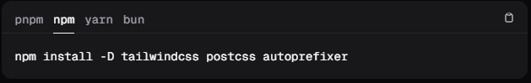  
     
   물론 위에처럼 그냥 처음부터 tailwindcss와 같이 받아주는것도 방법이다
6. 이제 최상단으로 쓸 css에서 tailwind를 import 해준다.

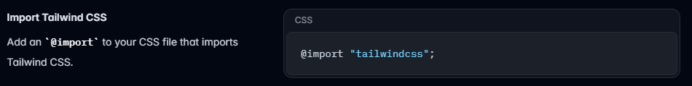

>> 이렇게 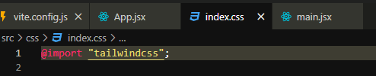

이걸 꼭 해줘야함

1. 이제 tailwind 문법를 사용해보면 잘 적용되는걸 볼 수 있다.  
   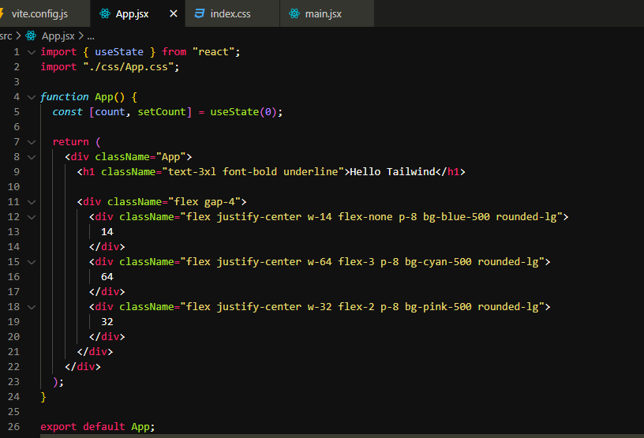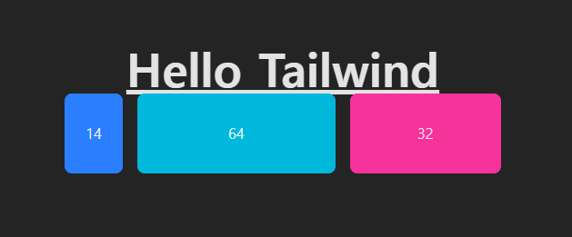

Shadcn 사용하기

일단 Shadcn은 독자적으로 상용할 수 없다.   
Shadcn은 React + Tailwindcss 환경에서 사용가능하다 ..!!

설치 방법은 shadcn v4 에서 공식적으로 가이드하는 방법을 따라서 설치한다.

[공식 설치 주소](https://ui.shadcn.com/docs/tailwind-v4)

위의 링크에서 Vite에 해당하는 것을 찾아 따라가면된다.

1. 이건 위에서 해줬던   
   npm create vite@latest 랑 같은 과정이기에 스킵해도 된다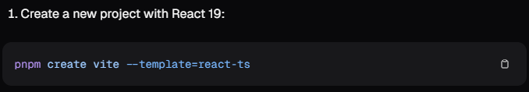  
   즉, tailwindcss 설치까지 했었다면 위의 과정을 했다면 무시해도됨  
     
   생략된 과정을 보여주면 아래와같다.
   1. npm create vite@latest 로 폴더생성
   2. 만들어진 폴더로 이동하여 “cd (만든폴더이름)” npm install해준다
   3. npm install -D tailwindcss @tailwindcss/vite
   4. vite.config.js 에 추가해줘야하는 코드 추가 (tailwind 과정 참조)
   5. npm install -D postcss autoprefixer 설치
2. 설치전에 기존에 있는 index.css 와 app.css 를 비워준다.  
   그 후 index.css (최상단 css)에서 @import “tailwindcss”; 를 선언한다. 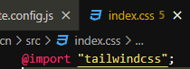
3. tsconfig.json을 추가하라고 하는데 나는 js를 쓰기 때문에 **직접 jsconfig.json을 만들어준다**!!  
   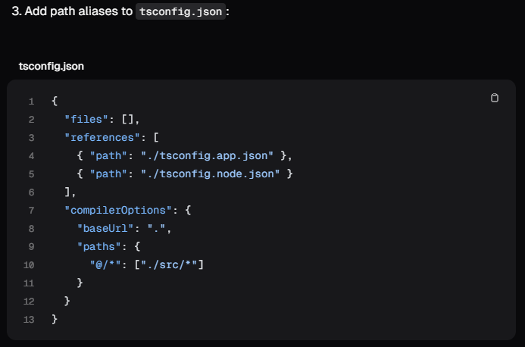  
   이거를 참고하여 최상단에 jsconfig.json 이름으로 파일을 만들고  
   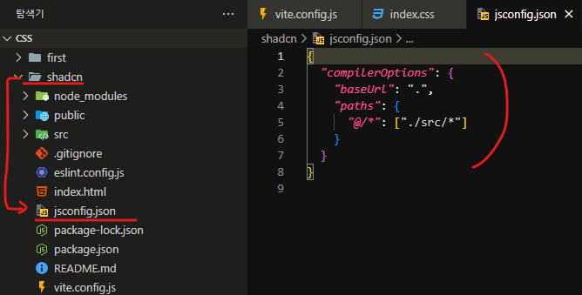compilerOptions 만 넣어준다.
4. tsconfig.app.json은 js를 쓰기 때문에 **필요없다**.  
   
5. types/node 를 설치해줘야하는데 pnpm말고 npm 으로 설치해도된다.  
   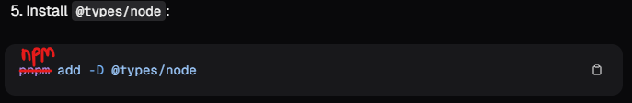  
   “ npm add -D @types/node “
6. vite.config.js 에 코드를 추가한다.  
   import path 와 resolve 코드를 넣어준다. 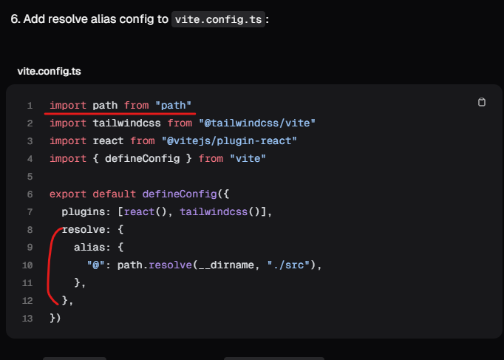
7. 위의 과정만하면 **__dirname** 을 모른다고 할 수 있다.  
   아래와같이 코드를 완성해준다.  
   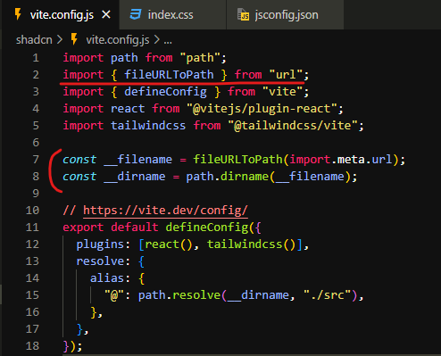
8. **Npx** 을 이용하여 Shadcn/ui 설치  
   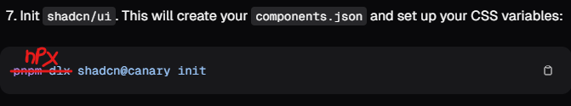  
   “**npx** shadcn@canary init”  
     
   이렇게 하게되면 base color 를 정하고   
   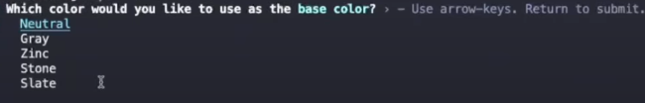  
   proceed 를 정하면  
   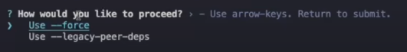  
     
   shadcn 자체의 설치는 완료
9. 이제 shadcn 의 각 컴포넌트를 install 하여야한다.   
   예시로 button을 사용해보자  
     
   shadcn 의 Button 컴포넌트 공식문서로 가보면 >> [링크](https://ui.shadcn.com/docs/components/button)  
   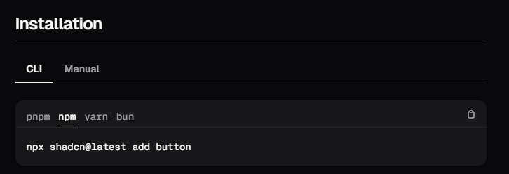install 하는 방법이 친절히 나온다.  
   “ npx shadcn@latest add button “ 터미널 입력  
     
   성공하게되면 components/ui 라는 폴더가 생성되면서 Button 이 생기는 것을 확인할 수 있다. 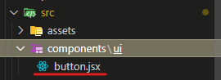
10. 이제 사용할 곳에서 Button을 import 하고 사용하면  
    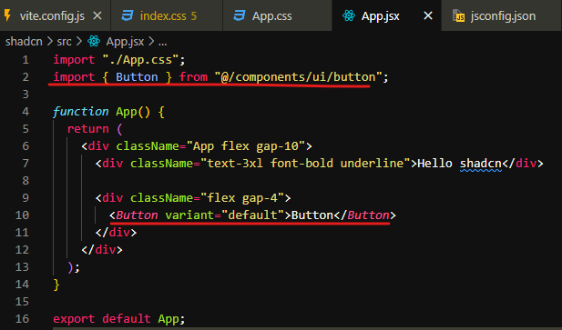  
    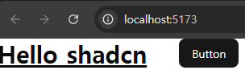  
    이렇게 button이 잘 생성됨을 볼 수 있다.
11. ..왠지 index.css 에 문법오류가 있었나본데 고쳐줬다  
     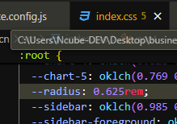

+ 아니근데 그럼 클래스에 하나하나 넣어줘야한다면 이 많은걸 다 직접 만들어줘야하나?  
맞긴한데 축약하는것도 가능하긴함  
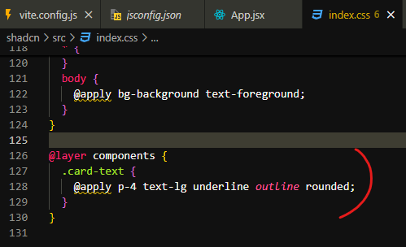

Index.css 에 @layer components {} 를 생성해주고  
안에다가 사용할 클래스와 스타일 정의해주면 됨  
